Теоретические вопросы по физической культуре для 2 класса
Лист 1 – Задания
Возрастная группа: 2 класс
Время проведения: 45 минут
Конкурсное задание состоит из 20 вопросов.
Количество верных ответов может быть больше одного!

Раздел 1. Здоровье и здоровый образ жизни
- Закончи предложение. Укрепление здоровья с помощью природных факторов – солнца, воды и воздуха – это …
  - отдых (3) тренировка
  - закаливание (4) здоровый образ жизни
- Что способствует повышению общей устойчивости организма к неблагоприятным погодным условиям?
  - выполнение физических упражнений в сочетании с закаливанием;
  - выполнение физкультминуток на уроках;
  - самостоятельное проведение физкультпауз;
  - чтение литературы по здоровому образу жизни.
- Какие гигиенические факторы используются в качестве средств физического воспитания?
  - чистка зубов;
  - проветривание и влажная уборка в спортивном зале;
  - соблюдение режима питания;
  - мытьё рук.
- ГТО – это Всероссийский физкультурно-спортивный комплекс. Для чего он нужен?
  - для весёлого времяпрепровождения;
  - для закаливания организма;
  - для участия в соревнованиях;
  - для оценивания своих знаний, физического состояния и подготовки к будущей жизни.
- Закончи предложение. Правильное распределение времени на занятия и отдых – это …
  - здоровый стиль жизни (3) режим дня
  - режим питания (4) двигательная активность
- Какое физкультурно-оздоровительное мероприятие проводятся в режиме дня школьника?
  - физкультминутка (3) соревнования
  - спортивный досуг (4) все перечисленные

Раздел 2. Спортивный теоретик
- Закончи предложение. Баскетбол …
  - относится к спортивным играм;
  - состоит из четырех периодов по 10 минут;
  - входит в программу Олимпийских зимних игр;
  - является индивидуальным видом спорта.
- Какие снаряды относятся к гимнастическим снарядам?
  - канат, коньки, волан;
  - велосипед, гимнастическая стенка, волан;
  - перекладина, канат, гимнастическая стенка;
  - перекладина, канат, коньки.
- Какие упражнения, изображённые на рисунках, относятся к прикладным упражнениям?
(1) 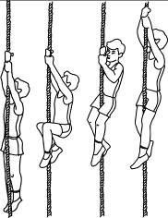 (2) 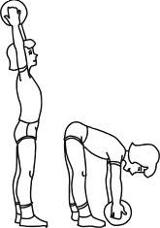 (3) 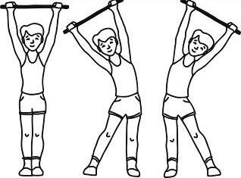 (4) 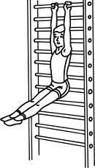
- Как обеспечивается техника безопасности на уроках физической культуры в спортивном зале?
  - наличием у школьников спортивной одежды и обуви;
  - наличием учителя по ОБЖ на занятии;
  - выполнением указаний учителя;
  - наличием защитной экипировки (налокотники, наколенники, шлем).

- Выбери рисунок, на котором изображено исходное положение общеразвивающего упражнения «палка вниз».
(1) 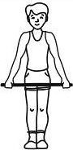 (2) 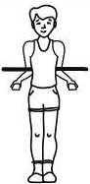 (3) 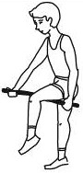 (4) 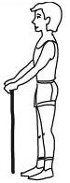
- Как называется упражнение на рисунке?
  - 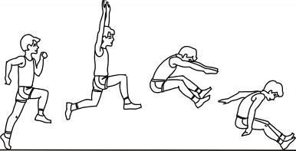прыжок вверх;
  - прыжок вперед, руки вверх;
  - прыжок в высоту;
  - прыжок в длину с разбега способом «согнув ноги».

Раздел 3. Спортивный практик
- Какое физическое качество оценивается при подбрасывании теннисного мяча?
- Подбери физические упражнения для развития гибкости.
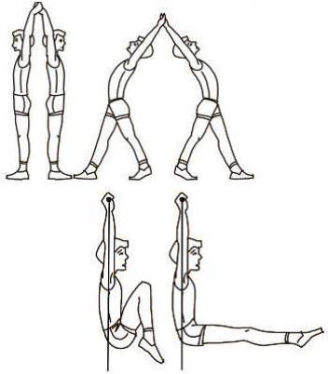(1) 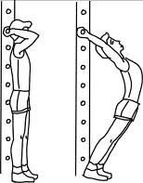 (2) (3) 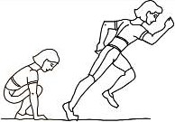
(4)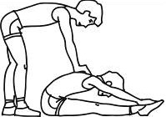 (5)
- Запиши последовательность выполнения общеразвивающих упражнений.
  - наклоны для головы (3) наклоны туловища
  - махи ногами (4) круговые движения руками

Раздел 4. Из истории спорта, олимпийского движения

    - 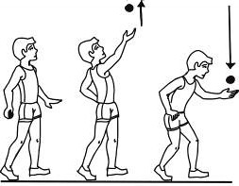быстрота;
    - сила;
    - ловкость;
    - гибкость.

- Во время тренировки у тебя покраснело лицо, участилось дыхание и сердцебиение, появилась испарина. Что это значит?
  - недостаток кислорода (3) необходимо обратиться к врачу
  - чрезмерная нагрузка (4) нормальное состояние
- Какое действие является обязательным при проведении эстафеты?
  - наличие судьи;
  - наличие музыкального сопровождения;
  - передача права выполнения физического упражнения от одного участника команды другому;
  - показательные выступления.
- Что такое олимпийский символ?
  - свод законов олимпийского движения;
  - пять переплетённых колец;
  - «Быстрее, выше, сильнее!»;
  - сочетание пяти колец с какими-нибудь другими элементами.
- Выбери неолимпийские виды спорта.
  - кёрлинг, биатлон, скелетон;
  - хоккей с мячом, скандинавская ходьба, зимний полиатлон;
  - конькобежный спорт, сноубординг, хоккей;
  - шорт-трек, бобслей, фигурное катание.
- Запиши правильную последовательность церемонии открытия Олимпийских зимних игр в Сочи.
  - зажжение олимпийского огня;
  - подъём флага;
  - клятва спортсменов;
  - выход олимпийских команд.

